**2025—2026学年第一次月考化学优选卷（广州专用）**

**（共20小题 时间：60分 满分：90分）**

注意事项：

1．本试卷分第Ⅰ卷（选择题）和第Ⅱ卷（非选择题）两部分。答卷前，考生务必将自己的姓名、准考证号填写在答题卡上。

2．回答第Ⅰ卷时，选出每小题答案后，用2B铅笔把答题卡上对应题目的答案标号涂黑。如需改动，用橡皮擦干净后，再选涂其他答案标号。写在本试卷上无效。

3．回答第Ⅱ卷时，将答案写在答题卡上。写在本试卷上无效。

4．测试范围：**1-3单元（人教版2024）**。

**第Ⅰ卷（选择题 共42分）**

1. 选择题：本题包括14小题，每小题3分，共42分。每小题给出的四个选项中，只有一项最符合题

意。错选、不选、多选或涂改不清的，均不给分。

1．下列我国古代发明或技术中，主要原理不是化学变化的是（ ）

A．炭黑制墨 B．粮食酿酒

C．蜡烛燃烧 D．燃放烟火

【答案】A

【详解】A、有新物质生成的变化是化学变化，无新物质生成的变化是物理变化。炭黑制墨无新物质生成，属于物理变化，此选项符合题意；

B、粮食酿酒有新物质酒精等生成，属于化学变化，此选项不符合题意；

C、蜡烛燃烧有新物质生成，属于化学变化，此选项不符合题意；

D、燃放烟火有二氧化硫等新物质生成，属于化学变化，此选项不符合题意。

故选A。

2．空气是一种宝贵的自然资源。下列有关空气的说法不正确的是（ ）

A．氮气的化学性质不活泼，可用作保护气

B．燃烧法测定空气中氧气的含量，不能用硫代替红磷

C．氧气参与燃烧是高能燃料

D．禁止燃放烟花爆竹，可以减少空气污染

【答案】C

【详解】A、氮气的化学性质不活泼，可用作保护气，如用于食品的防腐，故选项说法正确；

B、硫在空气中燃烧生成二氧化硫气体，虽除去氧气，但增加了新的气体，不能用来测定空气中氧气含量，不能用硫代替红磷，故选项说法正确；

C、氧气参与燃烧，是因为氧气具有助燃性，不具有可燃性，不能用作高能燃料，故选项说法错误；

D、禁止燃放烟花爆竹，能减少二氧化硫等污染气体的排放，可以减少空气污染，故选项说法正确；

故选：C。

3．下列先后顺序不正确的是（ ）

A．组装实验室制取氧气的装置时，一般先组装左边发生装置，后组装右边收集装置

B．用胶头滴管吸取液体药品时，先挤压橡胶胶帽，后将滴管伸入试剂瓶吸取液体

C．用试管加热固体先将试管底部固定在外焰中加热一会，然后进行左右移动进行预热

D．在高锰酸钾制取氧气的实验结束时，先撤离导气管，后熄灭酒精灯

【答案】C

【详解】A、组装仪器是先左后右先下后上，选项正确；

B、用胶头滴管吸取液体药品时，先挤压橡胶胶帽，后将滴管伸入试剂瓶吸取液体，防止污染试剂，选项正确；

C、加热试管应先预热再集中加热有试剂的部位，选项错误；

D、在高锰酸钾制取氧气的实验结束时，先撤离导气管，后熄灭酒精灯，防止水倒流炸裂试管，选项正确；

故选：C。

4．性质决定用途，用途体现性质，下列空气中各组分的性质与用途不具有对应关系的是（ ）

A．氧气可供给呼吸，可用于医疗急救

B．氧气具有助燃性，可以作燃料

C．稀有气体通电时发出不同颜色的光，可用作霓虹灯

D．氦气的密度比空气小，可用于填充探空气球

【答案】B

【详解】A、氧气可供给呼吸，可用于医疗急救，故A具有对应关系，不符合题意；

B、氧气不能燃烧，但能支持燃烧，具有助燃性，可以作助燃剂，不能作燃料，故B不具有对应关系，符合题意；

C、稀有气体在通电时能发出不同颜色的光，可制成多种用途的电光源，故C具有对应关系，不符合题意；

D、氦气的密度比空气小，可用于填充探空气球，故D具有对应关系，不符合题意；

故选：B。

5．对下列实验操作可能引起的后果描述错误的是（ ）

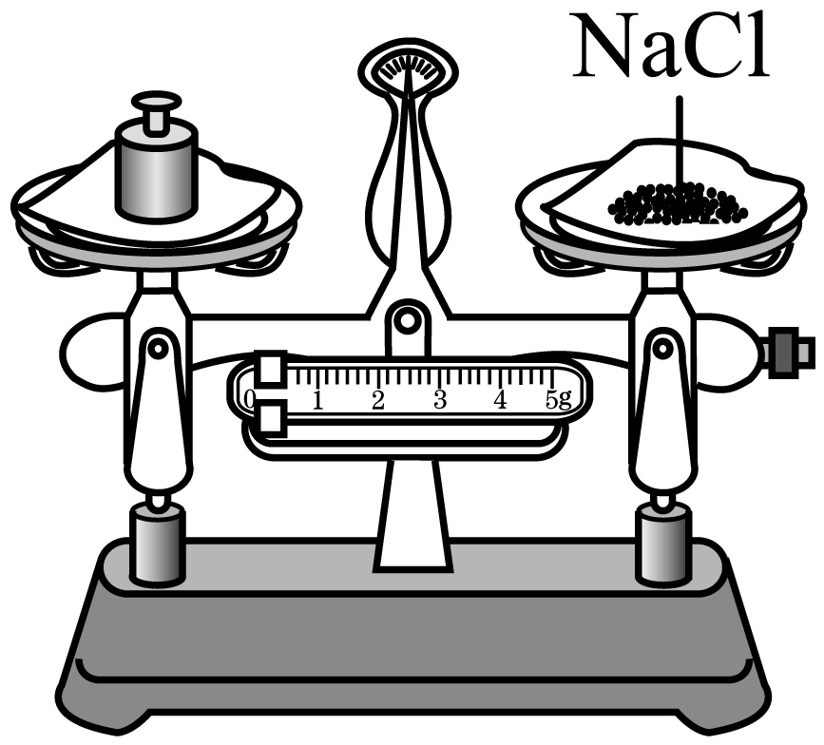 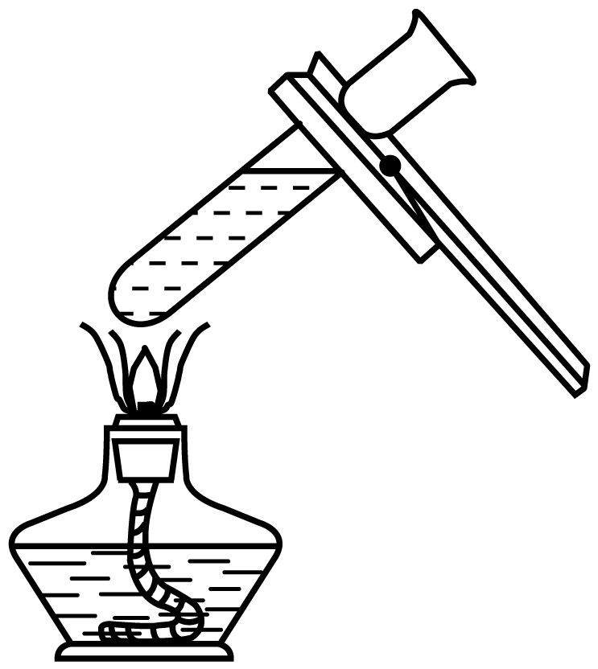

A．称量结果偏大 B．试管内液体喷出

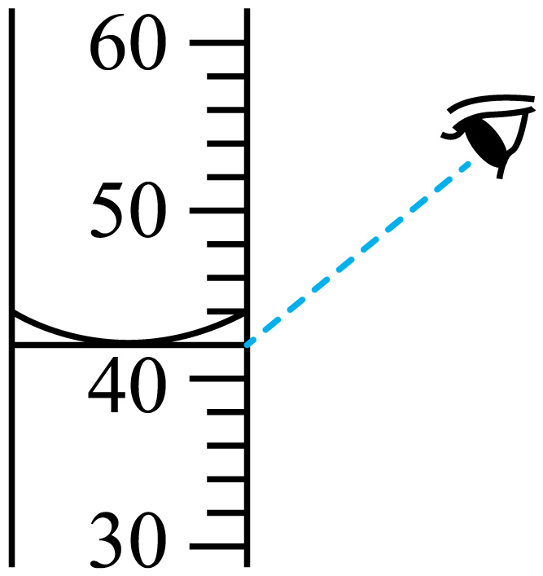 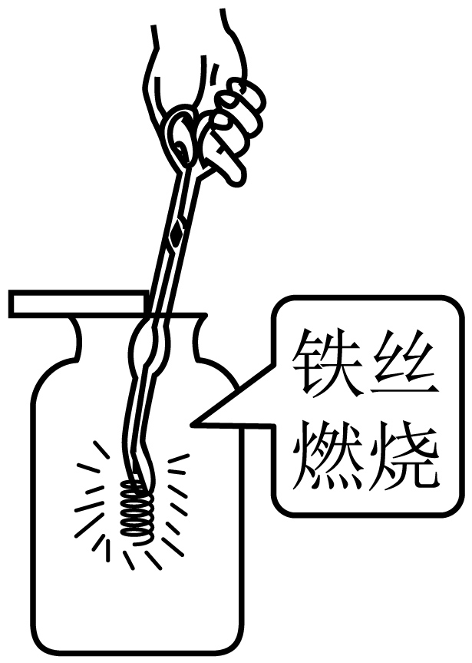

C．读数偏大 D．集气瓶底炸裂

【答案】A

【详解】A、使用托盘天平称量物质时，应遵循“左物右码”的原则，天平平衡时有：左盘物质质量=右盘物质质量+游码读数，正常情况下是药品质量=砝码质量+游码读数，而图中药品放在右盘、砝码放在左盘，且使用了游码，则砝码质量=药品质量+游码质量，因此药品质量=砝码质量-游码读数，会造成称量结果偏小，A选项错误；

B、加热液体时，需要用酒精灯外焰加热，液体的体积不超试管容积的1/3，试管与桌面呈45°角倾斜，试管口不可对着人，图示操作液体量超过试管容积的1/3，易导致试管内液体喷出，B选项正确；

C、读取量筒示数时，视线应与量筒内凹液面最低处持平，图示操作俯视读数，会导致读数偏大，C选项正确；

D、铁丝在氧气中剧烈燃烧，生成四氧化三铁，集气瓶底需要放置适量细砂或者水，以防高温生成物炸裂瓶底，图中集气瓶底部没有细沙或者水，容易导致集气瓶底炸裂，D选项正确。

故选：A。

7．下列关于药品的取用正确的是（ ）

A．为了节约药品，用剩的药品应放回原试剂瓶

B．为了获得感性认识，可触摸药品或尝药品的味道

C．为了能看到标签，倾倒液体时，标签不能向着手心

D．为了安全实验，药液溅进眼睛，立即用大量的清水冲洗

【答案】D

【详解】A.为了防止药品污染，实验室用剩的药品不能放回原瓶，要放入指定的容器内，故说法错误；

B.实验室内不能用手接触药品，也不得尝任何药品的味道，故说法错误；

C.为了防止标签被腐蚀，倾倒液体时，标签一面要朝向手心处，故说法错误；

D.为了安全实验，药液进入眼睛时，应立即用大量清水冲洗，有必要时及时就医，故说法正确。

故答案为：D

8．“稀土之父”徐光宪院士在1972年实现元素镨和钕的分离，打破当时世界纪录。镨元素在周期表中的信息如图所示。下列有关叙述正确的是（ ）

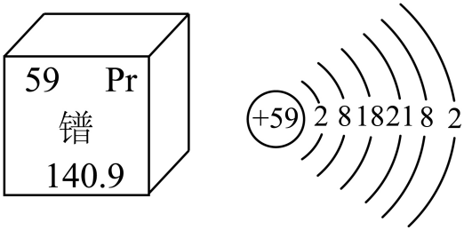

A．镨和钕均为非金属元素

B．镨原子核内有59个中子

C．镨的相对原子质量为140.9g

D．镨在元素周期表中位于第六周期

【答案】D

【详解】A、镨和钕字都带有金字旁，都属于金属元素，故选项说法错误；

B、根据元素周期表中的一格可知，左上角的数字表示原子序数，该元素的原子序数为59，在原子中，质子数=原子序数，则镨原子核内质子数为59，汉字下面的数字表示相对原子质量，该元素的相对原子质量为140.9，在原子，相对原子质量≈质子数+中子数，则镨原子核内有中子数为141-59=82，故选项说法错误；

C、根据镨元素周期表中的一格可知，汉字下面的数字表示相对原子质量，该元素的相对原子质量为140.9，相对原子质量的单位是“1”，不是“g”，通常省略不写，故选项说法错误；

D、镨原子核外有6个电子层，则镨在元素周期表中位于第六周期，故选项说法正确；

故选D。

9．下列化学现象的描述，正确的是（ ）

A．铁丝在氧气中剧烈燃烧，火星四射，生成黑色固体四氧化三铁

B．硫在空气中燃烧，发出明亮的蓝紫色火焰

C．镁带在空气中燃烧，发出耀眼的白光，放出热量，生成白色固体

D．红磷在氧气中燃烧产生白雾

【答案】C

【详解】A、铁丝在氧气中剧烈燃烧，火星四射，放出大量的热，生成黑色固体四氧化三铁是实验结论而不是实验现象，故选项说法错误；

B、硫在空气中燃烧，发出微弱的淡蓝色火焰，产生一种具有刺激性气味的气体，故选项说法错误；

C、镁带在空气中燃烧，发出耀眼的白光，放出大量的热，生成一种白色固体，故选项说法正确；

D、红磷在氧气中燃烧，产生大量的白烟，而不是白雾，故选项说法错误。

故选C。

10．建立模型是学习化学的重要方法。下列模型正确的是（ ）

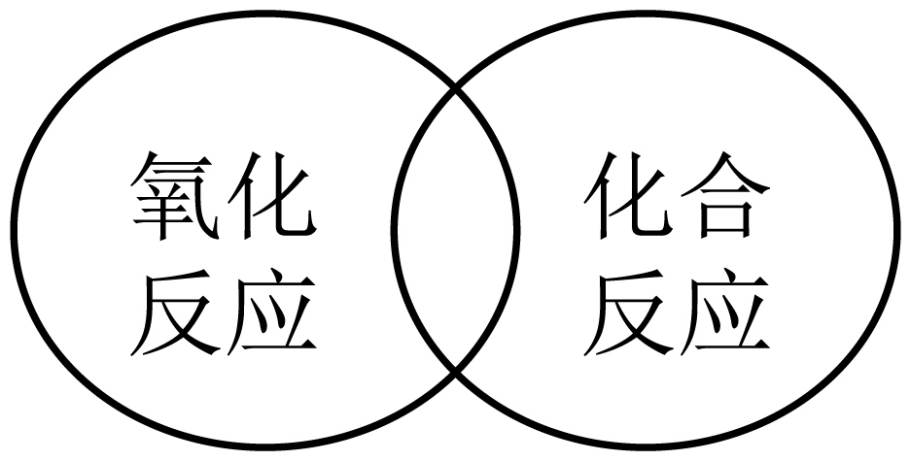 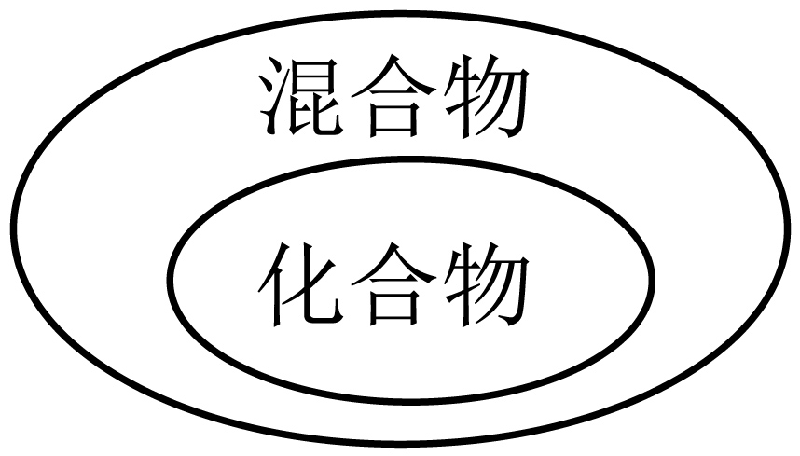

A．化学反应分类 B．物质的分类

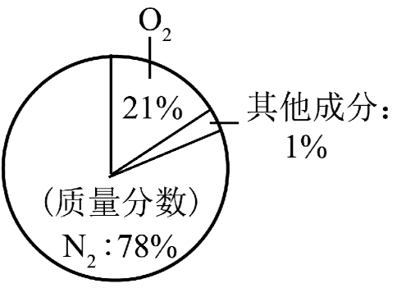 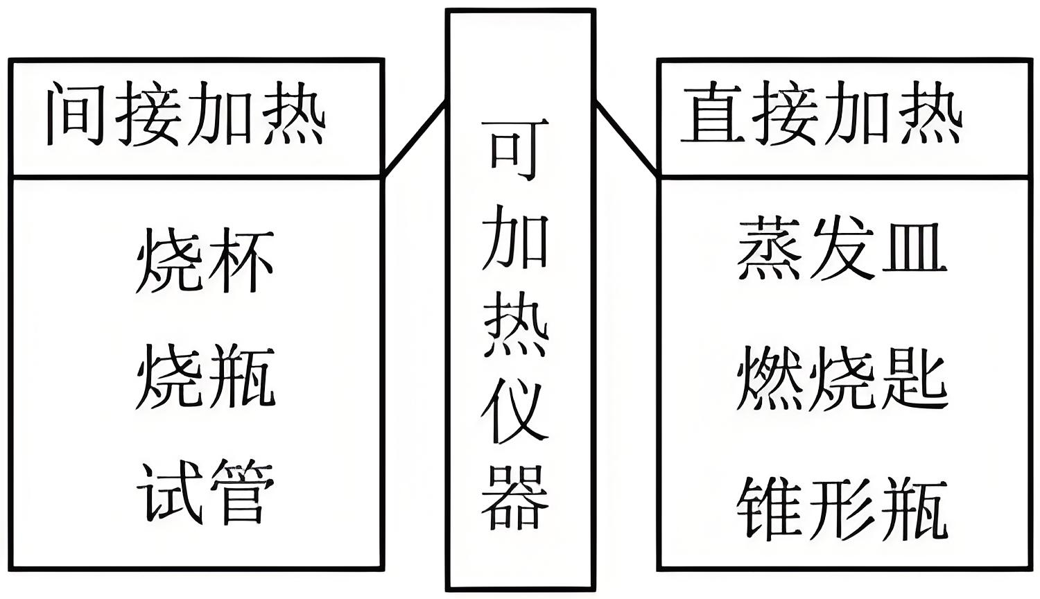

C．空气的成分 D．可加热仪器分类

【答案】A

【详解】A、氧化反应是物质与氧气发生的反应，化合反应是两种或两种以上的物质生成另一种物质的反应，有些反应既是氧化反应，又是化合反应，如硫与氧气的反应，有些反应是氧化反应不是化合反应，如蜡烛燃烧生成二氧化碳和水，也有些反应是化合反应但不是氧化反应，如二氧化碳与水反应生成碳酸，两种反应属于交叉关系，模型正确，符合题意；

B、物质根据组成物质种类的多少分为纯净物和混合物，两者属于并列关系，模型错误，不符合题意；

C、氮气约占空气体积分数的78%，氧气约占空气体积分数的21%，其他成分约占空气体积分数的1%，模型错误，不符合题意；

D、间接加热的仪器：烧杯、烧瓶、锥形瓶，直接加热的仪器：蒸发皿、燃烧匙、试管，模型错误，不符合题意

故选：A。

11．化学学科核心素养的重要组成部分有“证据推理与模型认知”。下列推理合理的是（ ）

A．催化剂可以加快化学反应速率，所以任何化学反应都需要催化剂

B．燃烧都伴随着发光、发热现象，所以有发光、发热现象的一定是燃烧

C．红磷燃烧即是化合反应也是氧化反应，所以化合反应就是氧化反应

D．稀有气体可以做保护气，但做保护气的气体不一定是稀有气体

【答案】D

【详解】A.不一定每个化学反应都需要催化剂，如有些燃烧反应不需要催化剂，因此，选项推理不合理，故不符合题意；

B.燃烧都伴随着发光、发热现象，但不是所以有发光、发热现象的都是燃烧，如电灯通电后，发光、发热，该反应属于物理变化，不是燃烧，因此，选项推理不合理，故不符合题意；

C.化合反应：指的是由两种或两种以上的物质反应生成一种新物质的反应，而氧化反应：是物质与氧发生的化学反应，这里的“氧”可以是氧气，也可以是含氧的物质，红磷燃烧是红磷与氧气在点燃条件下，生成五氧化二磷的过程，即是化合反应也是氧化反应，但不是所有的化合反应就是氧化反应，例如蜡烛燃烧，由于生成物有两种，所以，不属于化合反应，只属于氧化反应，因此，选项推理不合理，故不符合题意；

D.稀有气体可做保护气，但可做保护气的不一定是稀有气体，也可能是氮气等气体，因此，选项推理合理，故符合题意；

故选D。

12．某兴趣小组利用氧气传感器来检测足量红磷燃烧过程中氧气的含量，如图所示，下列判断不正确的是（ ）

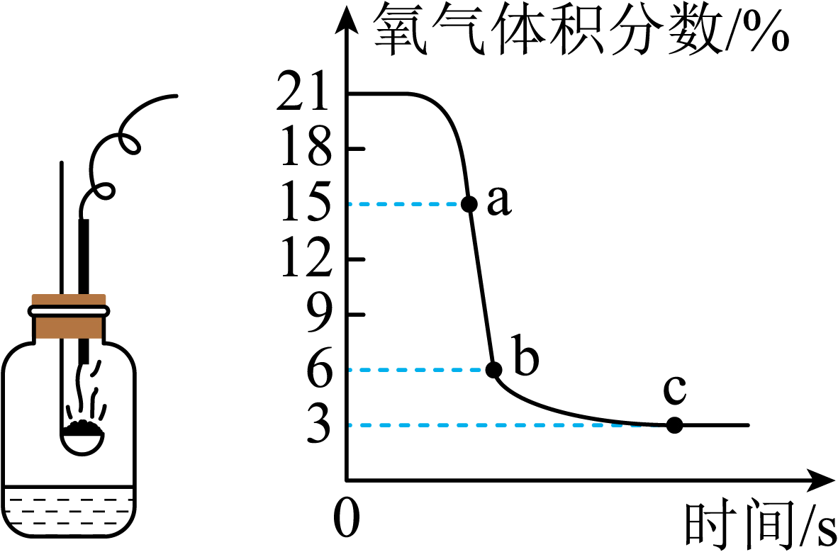

A．a点时容器内氮气的体积分数小于85%

B．容器内水的作用主要是降温和防止污染

C．氧气有剩余，说明物质燃烧时氧气必须达到一定浓度

D．此实验测得空气中氧气的质量分数为18%

【答案】D

【详解】A、根据图像，a点时容器内氧气的体积分数为15%，容器内其余气体（氮气、稀有气体、二氧化碳等）的体积分数为：1-15%=85%，故氮气体积分数小于85%，A选项正确；

B、红磷燃烧放出大量的热，生成的五氧化二磷是有毒物质，该实验需要冷却至室温后读数，水可以降温，也可以吸收五氧化二磷，防止空气污染，B选项正确；

C、根据图像，反应结束后氧气有剩余，说明物质燃烧时氧气必须达到一定浓度，C选项正确；

D、此实验测定的是空气中氧气的体积分数，而不是质量分数，D选项错误。

故选：D。

13．英国科学家法拉第曾用蜡烛(主要成分为石蜡)做过一个有趣的“母子火焰”实验，如图所示。下列有关分析错误的是  （ ）

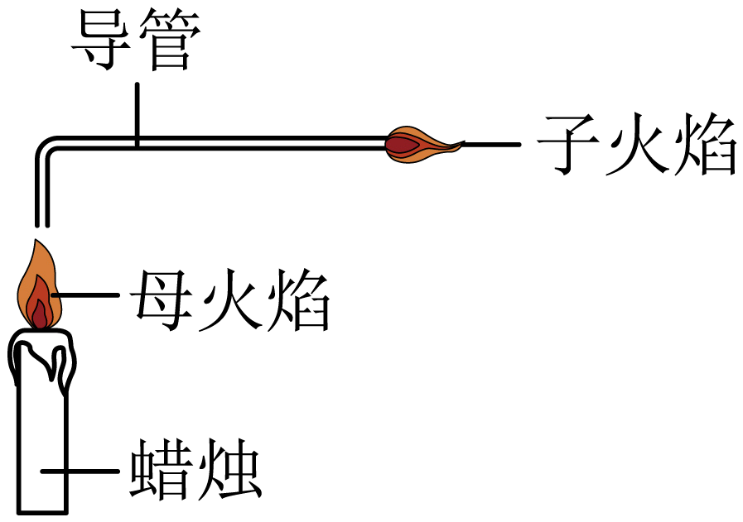

A．母火焰的外焰部分石蜡燃烧充分，无石蜡蒸气

B．若导管太长，石蜡蒸气易冷凝，不能从导管末端导出

C．导管的一端要插入母火焰的中心部位，是因为该处氧气充足

D．实验现象说明石蜡的沸点较低，受热易变成气态

【答案】C

【详解】A、母火焰外焰部分与空气接触，氧气充足，燃烧充分，无石蜡蒸气，不符合题意；

B、该实验成功的关键是导气管不能太长，如果导气管太长，由于温度的降低，石蜡蒸气会在导管中冷凝，不能从导气管的末端导出，实验不成功，不符合题意；

C、导管的一端要插入母火焰的中心部位，是因为母火焰中心部分，氧气不足，石蜡燃烧不充分，存在石蜡蒸气，不是该处氧气充足，符合题意；

D、子火焰中被燃烧的物质是石蜡蒸气，故该现象说明石蜡的沸点较低，受热易变成气态，不符合题意。

故选C。

14．下列实验方案，不能达到实验目的的是（ ）

|  |  |  |
| --- | --- | --- |
| 选项 | 实验目的 | 实验方案 |
| A | 检验氧气 | 用带火星的木条伸入瓶中 |
| B | 鉴别氮气和二氧化碳 | 分别加入澄清石灰水 |
| C | 鉴别水和过氧化氢溶液 | 分别加入少量二氧化锰 |
| D | 区分木炭粉和二氧化锰粉末 | 观察颜色 |

【答案】D

【详解】A、氧气具有助燃性，检验氧气：将带火星的木条伸入瓶中，木条复燃，说明是氧气，不符合题意；

B、分别加入澄清石灰水，氮气不能使澄清石灰水变浑浊，二氧化碳能使澄清石灰水变浑浊，现象不同，可以区分，不符合题意；

C、分别加入少量二氧化锰，水中加入二氧化锰，无明显现象，过氧化氢溶液中加入二氧化锰，过氧化氢在二氧化锰的催化下分解生成水和氧气，产生气泡，现象不同，可以区分，不符合题意；

D、木炭粉和二氧化锰粉末均是黑色的，观察颜色，无法区分，符合题意。

故选D。

二、非选择题：本题包括6小题，共48分。

15．（5分）为研究化学药物发展史，学习小组查得资料：

材料1：早在宋代，轻粉又名甘汞，化学名称为氯化亚汞（Hg2Cl2）已是我国的一种重要药物，其制作方法之一是使用古方药小还丹和食盐等物质在固体状态下共热，收集升华出的白色粉末，即为轻粉。其中有一个反应是在加热条件下硫酸亚汞（Hg2SO4）和氯化钠反应生成硫酸钠和轻粉。

材料2：轻粉微溶于水，可用作治疗疥疮的药物，在光照射下容易分解成汞和氯化汞。

根据资料整理下列有关轻粉的知识卡片。

(1)物理性质： （填一条）。

(2)化学性质： 。

(3)制法：加热条件下，硫酸亚汞与氯化钠反应的文字表达式为 。

(4)保存方法： 。

(5)用途： 。

【答案】(1)白色粉末（或微溶于水）

(2)不稳定，光照易分解

(3)硫酸亚汞+氯化钠氯化亚汞+硫酸钠

(4)避光保存

(5)治疗疥疮

【详解】（1）物理性质是不需要化学变化就能表现出来的性质，故轻粉的物理性质为微溶于水、白色粉末，故填：白色粉末（或微溶于水）；

（2） 化学性质是需要化学变化才能表现出来的性质，故轻粉的化学性质为光照下容易分解，故填：不稳定，光照易分解；

（3）加热条件下，硫酸亚汞与氯化钠反应生成硫酸钠和轻粉，即氯化亚汞，文字表达式为：硫酸亚汞+氯化钠硫酸钠+氯化亚汞；

（4）因轻粉光照易分解，则需避光保存，故填：避光保存；

（5）由材料2知，轻粉用作治疗疥疮的药物，故填：治疗疥疮。

16．（7分）随着科技的发展，家用制氧机日渐普及。

(1)如图为某种分子筛型家用制氧机工作时气体变化的微观示意图，空气经过分子筛时氮气被吸附，氧气通过，请在方框中画出微粒图示 。

​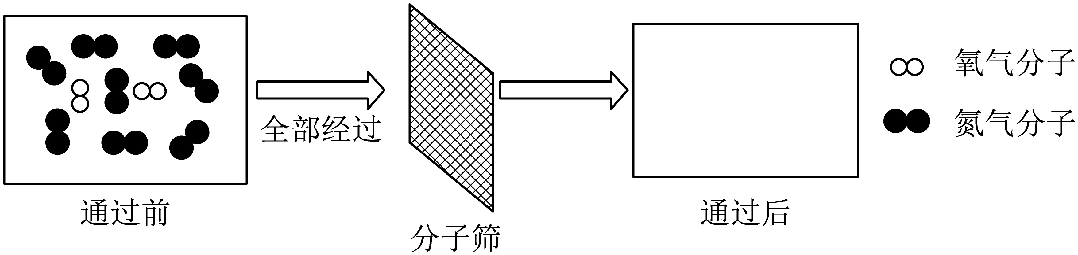

(2)分离过程中的变化属于 （填“物理”或“化学”）变化。据如图所示工作原理推测氮分子比氧分子体积 （填“大”或“小”），空气经过制氧机分子筛吸附氮气以后，剩余气体属于 （填“纯净物”或“混合物”）。

(3)某简易制氧机利用过氧化氢的分解反应制氧，反应的微观示意图如图：

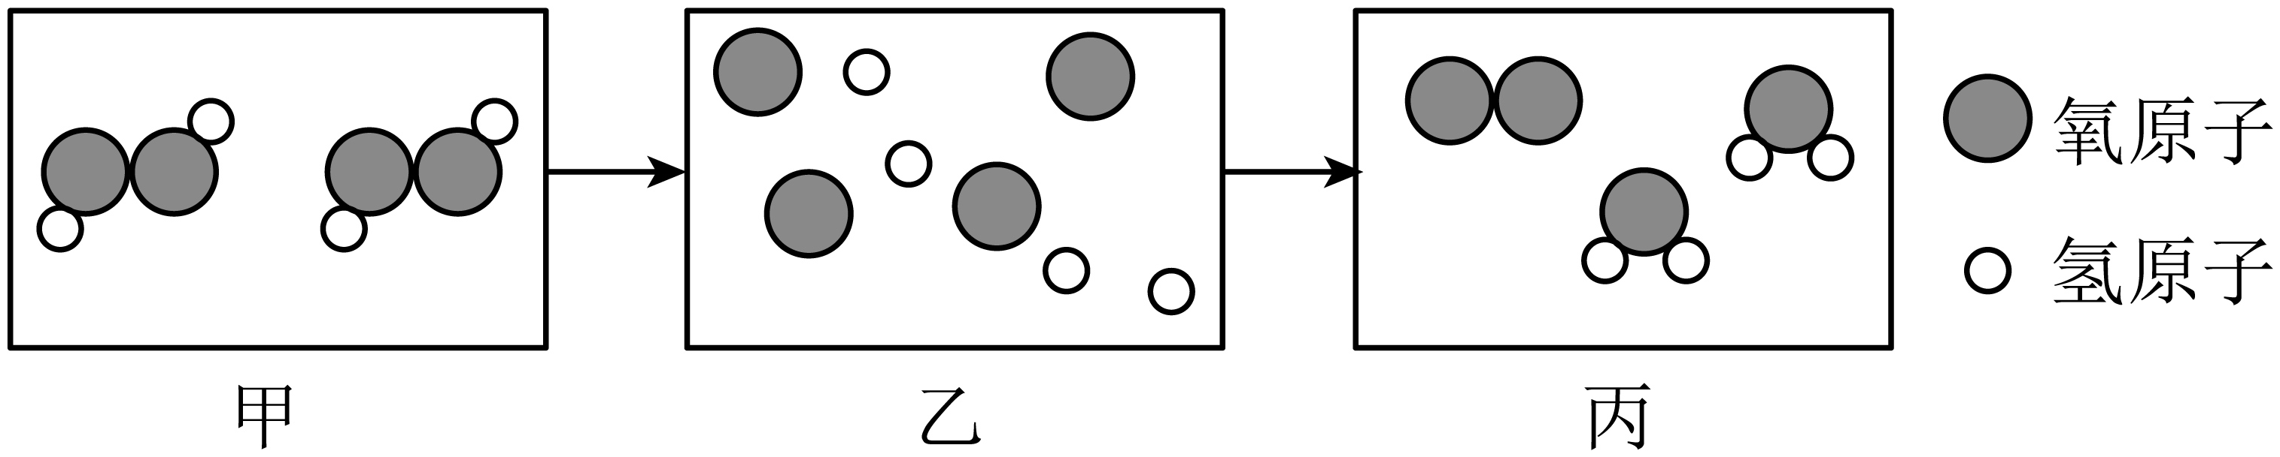

结合图示分析，丙中物质都是由 构成的（填“分子”或“原子”），反应前后分子个数 发生变化（填“有”或“没有”），该化学变化中没有发生改变的粒子是 。（填微粒名称）

【答案】(1)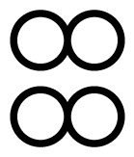

(2) 物理 大 混合物

(3) 分子 有 氢原子与氧原子

【详解】（1）由分子结构模型可知，空气经过分子筛时氮气被吸附，氧气通过分子筛，故方框中的“通过后”的应补充“通过前”的2个分子的氧分子（ 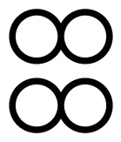）；

（2）分离过程中，没有新的物质生成，故分离过程中的变化属于物理变化；

氮分子不能通过分子筛而氧分子可通过分子筛，故据如图所示工作原理推测氮分子比氧分子体积大；

空气的成分除了氮气和氧气外，还有稀有气体、二氧化碳等，故空气经过制氧机分子筛吸附氮气以后，剩余气体属于混合物；

（3）丙中含有2种物质（氧气、水），一个氧分子由2个氧原子构成，一个水分子由2个氢原子核1个氧原子构成，故丙中物质都是由分子构成的；

由微观示意图可知，由2个过氧化氢分子在一定条件下完全反应生成2个水分子和1个氧分子，故反应前后分子个数有发生变化；

原子是化学变化中的最小微粒，该化学变化中没有发生改变的粒子是氢原子与氧原子。

17．（7分）化学指导我们用宏观与微观相结合的视角认识世界。

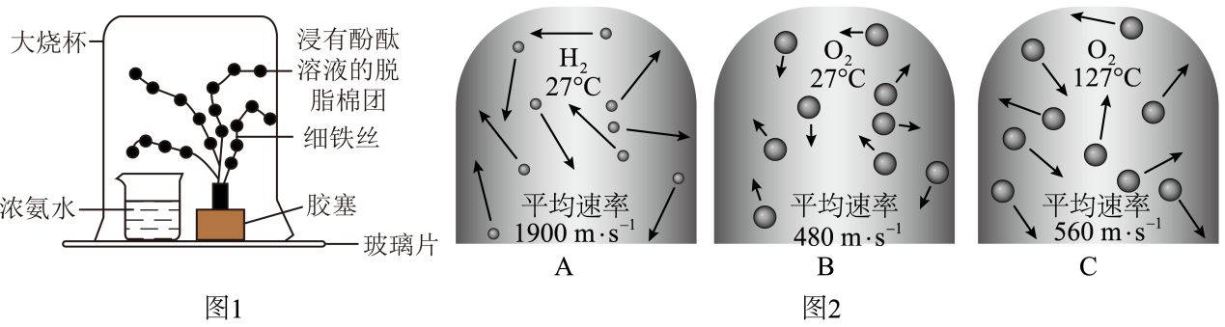

(1)某兴趣小组表演了一个魔术，道具如图 1 所示，该魔术中可观察到脱脂棉团由白色变为 ，请从微观角度解释该现象： 。

(2)图 2 是氢分子和氧分子运动的示意图。

①在 A、B、C 中，能比较得出“温度越高，分子运动速率越快”的是 （填序号）。

②从图中可知，影响分子运动速率的因素除温度外，还有 。

③举一个能说明“温度升高，分子运动速率加快”的生活事例： 。

【答案】(1) 红色 氨分子在不断运动，溶于酚酞溶液中形成氨水，氨水能使酚酞溶液变红色

(2) BC 分子种类 湿衣服在阳光下比在阴凉处干的快（合理即可）

【详解】（1）浓氨水具有挥发性，挥发出的氨分子在不断运动，溶于酚酞溶液中形成氨水，氨水能使酚酞溶液变红色，则脱脂棉团由白色变为红色。

（2）①对比BC可知，分子相同，C中温度较高，平均速率较快，则说明温度越高，分子运动速率越快。

②对比AB可知，温度相同，但分子种类不同，平均速率也不同，则说明分子种类也会影响分子运动速率。

③湿衣服在阳光下比在阴凉处干得快，则说明温度升高，分子运动速率加快。

18．（6分）如图为工业分离液体空气制取氧气的有关流程，请回答下列问题：

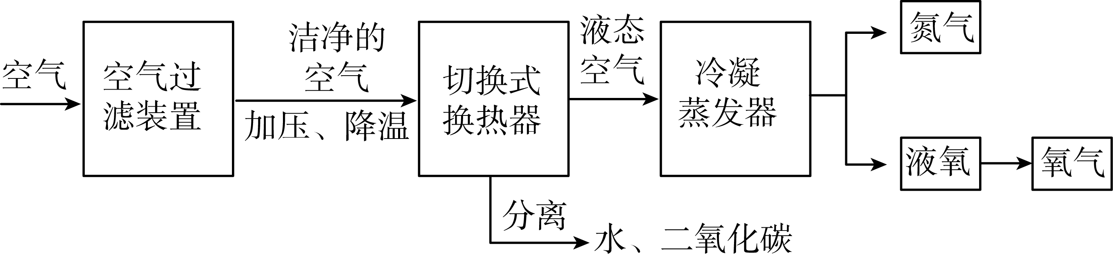

查阅资料：空气中，部分气体沸点如图：

|  |  |  |  |
| --- | --- | --- | --- |
| 物质 | 二氧化碳 | 氮气 | 氧气 |
| 沸点℃ | -56.55 | -195.8 | -183.0 |

(1)分离液体空气制取氧气是依据液氮和液氧的 不同。分析上表数据，控制温度在-195.8℃～ ℃时，可以将氮气从液态空气中分离出来。剩余的液氧是 (填“纯净物”或“混合物”)，该变化属于(填“物理”或“化学”) 变化。

(2)在焊接金属时常用氮气作保护气，是因为氮气 。

(3)下列操作中，一次性鉴别空气、氧气、氮气3瓶气体最合理的方法是 。

A．观察气体颜色 B．插入带火星的木条

C．闻气体的气味 D．插入燃着的木条

(4)在我国许多城市，空气质量监测的指标主要包括(填序号) 。

①可吸入颗粒(如PM2.5)；②一氧化碳；③二氧化硫；④二氧化氮；⑤氮气；⑥二氧化碳；⑦氧气

【答案】(1) 沸点 -183℃ 混合物 物理

(2)化学性质较稳定

(3)D

(4)①②③④

【详解】（1）根据液氮和液氧的沸点不同分离液态空气制取氧气；氮气沸点为−195.8℃，氧气沸点为−183.0℃，若要分离出氮气，需要将温度控制在−195.8℃～−183.0℃之间；剩余的液氧是混合物，其中包括氧气、二氧化碳等多种物质；该过程中没有新物质生成，属于物理变化；

（2）氮气的化学性质较稳定，所以在焊接金属时常用氮气作保护气；

（3）A、空气、氧气、氮气都是无色气体，观察颜色不能鉴别，故A不符合题意；

B、插入带火星的木条，在氧气中能复燃，而在空气、氮气中均熄灭，无法区分空气和氮气，故B不符合题意；

C、空气、氧气、氮气都是无味气体，闻气体的气味不能鉴别，故C不符合题意；

D、插入燃着的木条在氧气中会燃烧更旺，在空气中正常燃烧，在氮气中会熄灭，根据不同的现象能一次鉴别空气、氧气、氮气，故D符合题意；

故选：D；

（4）空气污染物指数的项目暂定为二氧化硫、二氧化氮、一氧化碳、可吸入颗粒物和臭氧等，而氮气、二氧化碳、氧气都是空气成分，不属于空气污染物，故选：①②③④。

19．（11分）氧气的制取

I．工业制取氧气

分离液态空气法。

(1)膜分离技术法。利用高分子富氧膜让空气中氧分子优先通过的特性，收集高浓度的氧气。膜的渗透孔径只有几个纳米，细菌和病毒不能通过。由此判断：氧分子直径 细菌直径（选填“大于”或“小于”）。

Ⅱ．实验室制取氧气

实验室有如图所示的仪器：

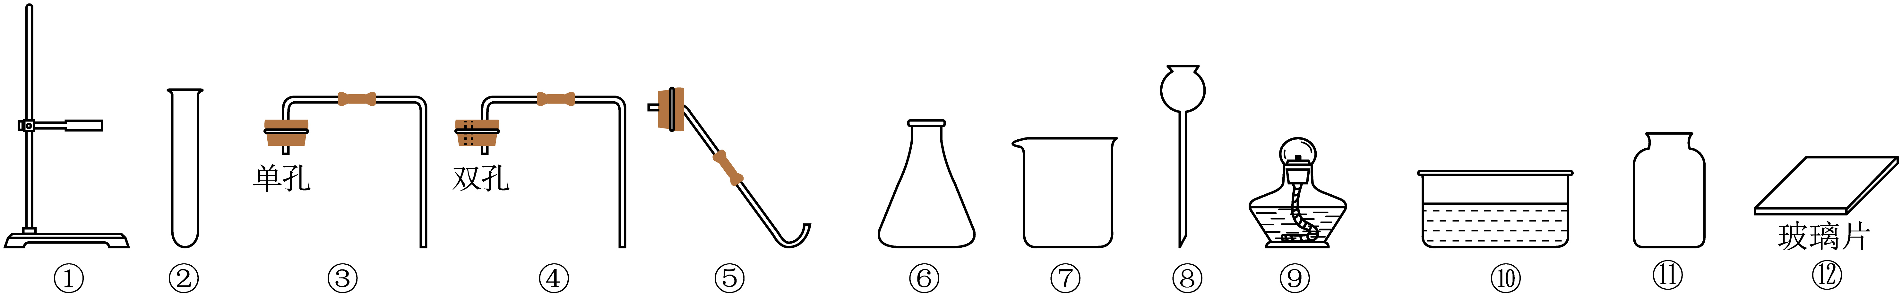

(2)写出仪器⑧的名称： 。

(3)实验室用加热高锰酸钾的方法制取O2，发生装置应选用的仪器是 （填仪器序号），发生反应的符号表达式为： ；若用排水法收集的一瓶氧气不纯，原因可能是 （写出1点即可）。

(4)若用排水法收集氧气时，当看到导管口有气泡 放出时，再收集氧气。

(5)若用过氧化氢制取氧气，还需要用到一种药品是 ，该物质起 作用。

(6)若用如图装置收集氧气，气体应从导管口 （填“a”或“b”）通入；用该装置检验氧气已收集满的操作是 。

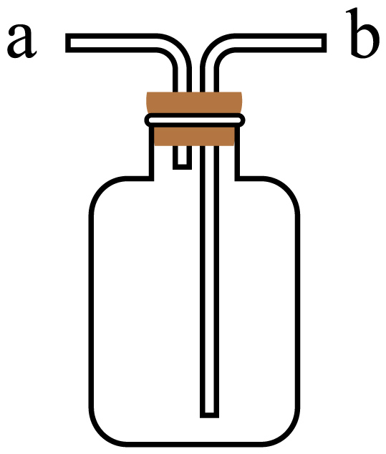

(7)若用如下图方法收集氧气：图1的集气瓶中装有80%的水，用排水法收集氧气后，集气瓶中仍留有15%的水，如图2所示，图2集气瓶气体中氧气的体积分数是 。（按空气中氧气的体积分数为21%计算，结果精确至0.1%）

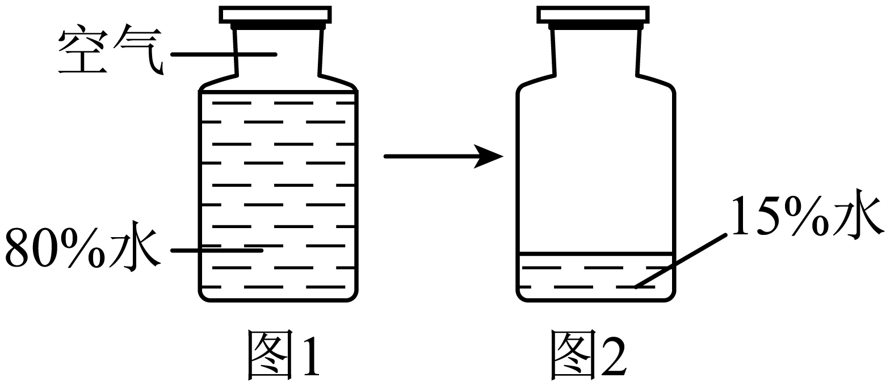

【答案】(1)小于

(2)长颈漏斗

(3) ①②⑤⑨  集气瓶没有灌满水

(4)连续均匀

(5) 二氧化锰 催化

(6) b 将带火星木条放在导管a口处，木条复燃，氧气集满

(7)81.4%

【详解】（1）根据题意可知，氧分子直径小于细菌直径。故填：小于。

（2）据图可知，仪器⑧是长颈漏斗。故填：长颈漏斗。

（3）实验室用加热高锰酸钾的方法制取O2，高锰酸钾是固体，需要加热，所以发生装置应选用的仪器是铁架台、试管、带导管的单孔塞、酒精灯。高锰酸钾受热分解生成锰酸钾、二氧化锰、氧气，符号表达式为；用排水法收集氧气时，没有等气泡连续、均匀产生就开始收集，集气瓶没有灌满水等都会使收集的氧气不纯。故填：①②⑤⑨；；集气瓶没有灌满水。

（4）用排水法收集氧气时，为防止收集氧气不纯，当看到导管口有气泡连续均匀放出时，再收集氧气。故填：连续均匀。

（5）用过氧化氢制取氧气时，二氧化锰的催化效果最好，所以用过氧化氢制取氧气，还需要用到一种药品是二氧化锰，二氧化锰是催化剂，起催化作用。故填：二氧化锰；催化。

（6）由于氧气的密度比空气大，所以用如图装置G收集氧气，气体应从导管口b通入。由于氧气能使带火星木条复燃，所以用该装置检验氧气已收集满的操作是，将带火星木条放在导管a口处，木条复燃，氧气集满。故填：b；将带火星木条放在导管a口处，木条复燃，氧气集满。

（7）图1的集气瓶中装有80%的水，用排水法收集氧气后，集气瓶中仍留有15%的水，如图2所示，

则图2集气瓶气体中氧气的体积分数=。故填：81.4%。

20．（10分）氧气是一种化学性质比较活泼的气体，可以与许多物质发生化学反应。如图1是探究氧气化学性质的实验。

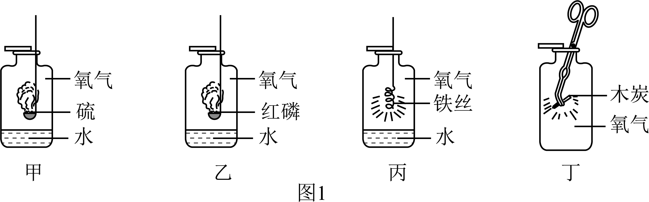

(1)请写分别出红磷、铁丝燃烧的文字或符号表达式 、 。

(2)甲、乙、丙的集气瓶里都预先加入少量水，但其目的各不相同。装置丙中加少量水的目的是 。

(3)写出甲实验中的实验现象 ；丙实验过程中没有观察明显的火星四射现象，可能的原因是 。

(4)某同学设计了如图2甲装置所示的实验，红磷和木炭均为足量，分别把A、B两瓶中的红磷和木炭点燃，将燃烧完毕冷却至室温后，打开C、D两处的夹子，她将看到甲装置的烧杯中的水进入 瓶(填“A或B”)。

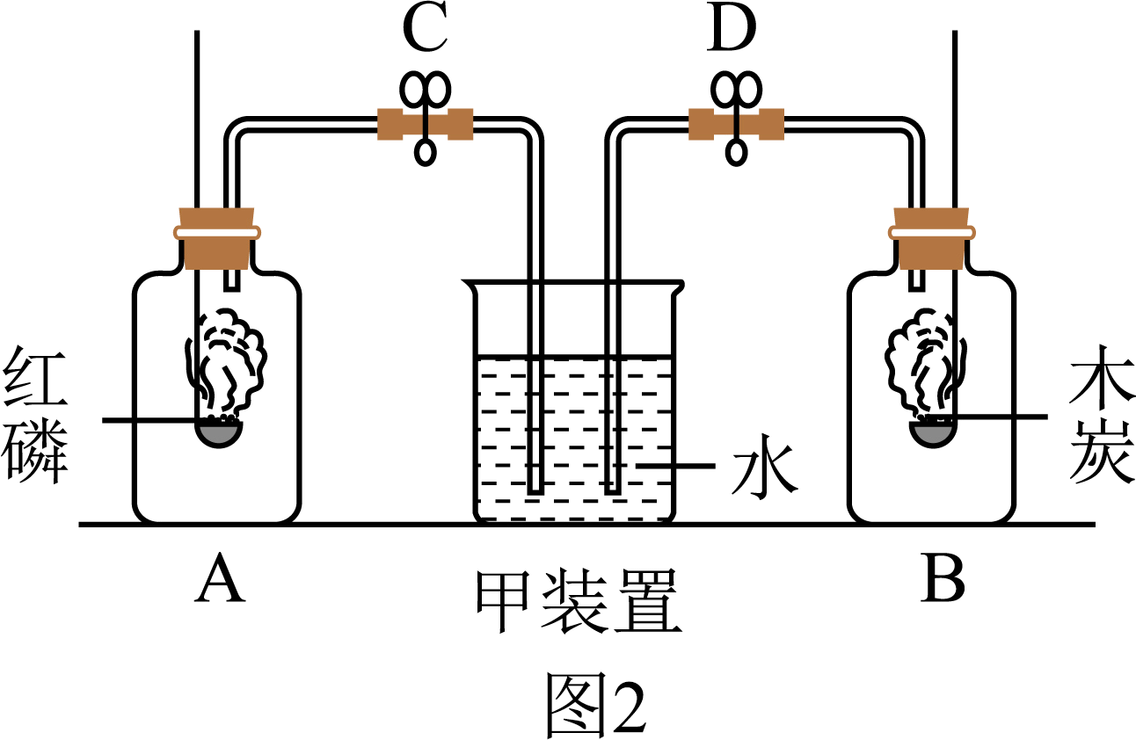

(5)数字化实验是利用传感器和信息处理终端进行实验数据的采集与分析，相较于传统实验，可以对实验过程中的数据进行详细记录并图表化，更利于后期的数据分析。如图是利用数字化实验仪器测定空气中氧气含量的示意图及压强图，请你根据所学知识进行分析：

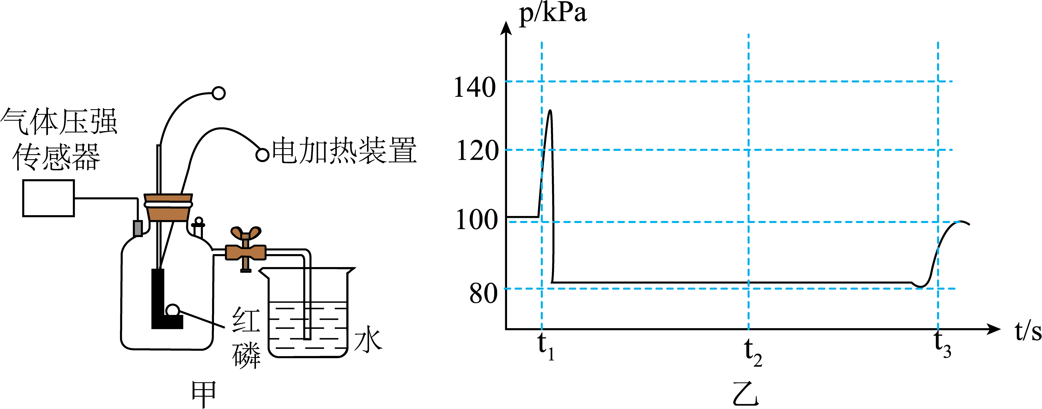

①t1时刻后的一段时间内瓶内气压增大，其原因是 。

②根据t2时刻的气压值，可以计算得出氧气约占空气体积的 。

③t3时刻气压上升约至原压强，对应的操作是 。

【答案】(1) / /

(2)防止溅落的熔化物溅落瓶底使集气瓶炸裂

(3) 剧烈燃烧，发出蓝紫色火焰，生成一种有刺激性气味的气体 氧气浓度不够（合理即可）

(4)A

(5) 燃烧放热使气体膨胀 五分之一 打开弹簧夹

【详解】（1）红磷和氧气点燃生成五氧化二磷，文字或符号表达式是：##；

铁丝和氧气点燃生成四氧化三铁，文字或符号表达式是：##；

（2）如图所示，铁丝在纯氧中燃烧时放入水的目的是：防止溅落的熔化物溅落瓶底使集气瓶炸裂；

（3）甲中为硫在氧气中燃烧，现象是：剧烈燃烧，发出蓝紫色火焰，生成一种有刺激性气味的气体；

丙中是铁丝在氧气中燃烧，由于空气中铁丝不能燃烧，因此铁丝需要氧气浓度较高时才会剧烈燃烧，故分析为可能氧气浓度不够；

（4）红磷燃烧后生成的是固体，碳燃烧后生成的是气体，因此左侧会与外界出现气压差，因此打开夹子后，水会在气压差的作用下流入A中；

（5）①t1时刻后的一段时间内瓶内气压增大是由于红磷燃烧时放热使装置内的气压变大；

②根据t2时刻的气压值为80，反应前为100.说明消耗了百分之二十的氧气，故此说明氧气的体积约占空气总体积的五分之一；

③t3时刻气压上升约至原压强，是由于水倒流入集气瓶内，则瓶内气压几乎恢复至原气压，故填：打开弹簧夹。